"Сауда мақсатында теңізде жүзу саласындағы мемлекеттік көрсетілетін қызметтер регламенттерін бекіту туралы" Қазақстан Республикасы Инвестициялар және даму министрінің 2015 жылғы 28 мамырдағы № 666 бұйрығына өзгерістер енгізу туралы
Күшін жойған
Қазақстан Республикасы Индустрия және инфрақұрылымдық даму министрінің м.а. 2019 жылғы 30 қазандағы № 813 бұйрығы. Қазақстан Республикасының Әділет министрлігінде 2019 жылғы 5 қарашада № 19550 болып тіркелді. Күші жойылды - Қазақстан Республикасы Индустрия және инфрақұрылымдық даму министрінің 2020 жылғы 17 тамыздағы № 433 бұйрығымен
Ескерту. Күші жойылды – ҚР Индустрия және инфрақұрылымдық даму министрінің 17.08.2020 № 433 (алғашқы ресми жарияланған күнінен кейін күнтізбелік он күн өткен соң қолданысқа енгізіледі) бұйрығымен.
ЗҚАИ-ның ескертпесі!
Осы бұйрықтың қолданысқа енгізілу тәртібін 4 т. қараңыз
БҰЙЫРАМЫН:
1. "Сауда мақсатында теңізде жүзу саласындағы мемлекеттік көрсетілетін қызметтер регламенттерін бекіту туралы" Қазақстан Республикасы Инвестициялар және даму министрінің 2015 жылғы 28 мамырдағы № 666 бұйрығына (Нормативтік құқықтық актілерді мемлекеттік тіркеу тізілімінде № 11649 болып тіркелген, "Әділет" ақпараттық-құқықтық жүйесінде 2015 жылғы 24 шілдеде жарияланған) мынадай өзгерістер енгізілсін:
1-тармақтың 7) тармақшасы мынадай редакцияда жазылсын:
"7) осы бұйрыққа 7-қосымшаға сәйкес "Қазақстан Республикасының халықаралық кеме тізілімінде кемелерді мемлекеттік тіркеу" мемлекеттік көрсетілетін қызмет регламенті.";
көрсетілген бұйрықпен бекітілген "Кемелерді Теңіз кемелерінің мемлекеттік кеме тізілімінде мемлекеттік тіркеу" мемлекеттік көрсетілетін қызмет регламенті осы бұйрыққа 1-қосымшаға сәйкес жаңа редакцияда жазылсын;
көрсетілген бұйрықпен бекітілген "Бербоут-чартер тізілімінде теңіз кемелерін мемлекеттік тіркеу" мемлекеттік көрсетілетін қызмет регламенті осы бұйрыққа 2-қосымшаға сәйкес жаңа редакцияда жазылсын;
көрсетілген бұйрықпен бекітілген "Жасалып жатқан кемелер тізілімінде жасалып жатқан кемеге меншік құқығын мемлекеттік тіркеу" мемлекеттік көрсетілетін қызмет регламенті осы бұйрыққа 3-қосымшаға сәйкес жаңа редакцияда жазылсын;
көрсетілген бұйрықпен бекітілген "Халықаралық мемлекеттік кеме тізілімінде кемелерді мемлекеттік тіркеу" мемлекеттік көрсетілетін қызмет регламенті осы бұйрыққа 4-қосымшаға сәйкес жаңа редакцияда жазылсын.
2. Қазақстан Республикасы Индустрия және инфрақұрылымдық даму министрлігінің Көлік комитеті заңнамада белгіленген тәртіппен:
1) осы бұйрықты Қазақстан Республикасы Әділет министрлігінде мемлекеттік тіркеуді;
2) осы бұйрықты Қазақстан Республикасы Индустрия және инфрақұрылымдық даму министрлігінің интернет-ресурсында орналастыруды қамтамасыз етсін.
3. Осы бұйрықтың орындалуын бақылау жетекшілік ететін Қазақстан Республикасының Индустрия және инфрақұрылымдық даму вице-министріне жүктелсін.
4. Осы бұйрық алғашқы ресми жарияланған күнінен кейін күнтізбелік жиырма бір күн өткен соң қолданысқа енгізіледі.
Министрдің міндетін атқарушы | А. Ержанов
Қазақстан Республикасы
Индустрия және
инфрақұрылымдық даму
министрінің
2019 жылғы 30 қазандағы
№ 813 бұйрығына
1-қосымша
Қазақстан Республикасы
Инвестициялар және
даму министрінің
2015 жылғы 28 тамыздағы
№ 666 бұйрығына
2-қосымша
"Кемелерді Теңіз кемелерінің мемлекеттік кеме тізілімінде мемлекеттік тіркеу" мемлекеттік көрсетілетін қызмет регламенті
1-бөлім. Жалпы ережелер
1. "Кемелерді Теңіз кемелерінің мемлекеттік кеме тізілімінде мемлекеттік тіркеу" мемлекеттік көрсетілетін қызмет (бұдан әрі – мемлекеттік көрсетілетін қызмет) Портының теңіз әкімшілігімен (бұдан әрі – көрсетілетін қызметті беруші) көрсетіледі.
Өтініштерді қабылдау және мемлекеттік қызметті көрсету нәтижесін беру "электрондық үкімет" веб-порталы (бұдан әрі – порталы) арқылы жүзеге асырылады.
2. Мемлекеттік қызметті көрсету нысаны: электрондық.
3. Мемлекеттік көрсетілетін қызметтің нәтижесі:
1) Қазақстан Республикасының Мемлекеттік туын көтеріп жүзу құқығы туралы куәлікті және кемеге меншік құқығы туралы куәлікті, кемені Теңіз кемелерінің мемлекеттік кеме тізілімінен, Қазақстан Республикасының халықаралық кеме тізілімінен алып тастау туралы куәлікті;
2) Нормативтік құқықтық актілерді мемлекеттік тіркеу тізілімінде № 11354 болып тіркелген "Сауда мақсатында теңізде жүзу саласындағы мемлекеттік көрсетілетін қызметтер стандарттарын бекіту туралы" Қазақстан Республикасы Инвестициялар және даму министрінің 2015 жылғы 30 сәуірдегі № 558 бұйрығымен бекітілген "Теңіз кемелерінің мемлекеттік кеме тізілімінде мемлекеттік тіркеу" мемлекеттік көрсетілетін қызметтің стандартының (бұдан әрі – стандарт) 12-тармағында көзделген жағдайларда мемлекеттік қызметті көрсетуден бас тарту туралы уәжделген жауабы беру болып табылады.
Мемлекеттік қызметті көрсету нәтижесін ұсыну нысаны: электрондық.
2-бөлім. Мемлекеттік көрсетілетін қызмет процесіндегі құрылымдық бөлімшелердегі көрсетілетін қызметті берушінің (қызметкердің) іс-қимыл тәртібін сипаттау
4. Мемлекеттік қызметті көрсету бойынша рәсімдерді (іс-қимылдарды) бастау үшін стандарттың 9-тармағында көрсетілген өтінішті мен басқа құжаттарды (бұдан әрі – өтінішті) беру негіздеме болып табылады.
5. Мемлекеттік қызметті көрсету процесінің құрамына кіретін әрбір рәсімнің (іс-қимылдардың) мазмұны, оны орындау ұзақтығы:
1) көрсетілетін қызметті берушінің кеңсесі қызметкерінің он бес минуттың ішінде тіркеу нөмірі мен күнін көрсете отырып, өтінімді қабылдауы және тіркеуі;
2) өтінімді көрсетілетін қызметті берушінің Порт қадағалау және кемелерді тіркеу бөлімі (бұдан әрі - Бөлім) тоғыз жұмыс күні ішінде (куәлік беру үшін) және бір жұмыс күні ішінде (куәліктің телнұсқасын немесе шығару туралы куәлік беру үшін) стандарттың 10-тармағына сәйкестігіне өтінішті қарайды;
3) болған жағдайда құжаттарды алу сәтінен бастап басшымен куәліктерге (куәліктің телнұсқасын немесе шығару туралы куәлік) немесе мемлекеттік қызметті көрсетуден бас тарту туралы уәжделген жауабы бір сағат ішінде қол қояды;
4) тіркелген куәліктерді (куәліктің телнұсқасын немесе шығару туралы куәлік) немесе мемлекеттік қызметті көрсетуден бас тарту туралы уәжделген жауабы көрсетілетін қызметті алушыға оны тіркеген күні беруі.
6. Мына рәсімдерді (іс-қимылдарды) орындауды бастау үшін негіздеме болып табылатын мемлекеттік көрсетілетін қызмет бойынша рәсімінің (іс-қимылдың) нәтижесі:
1) мемлекеттік көрсетілетін қызмет көрсету үшін көрсетілетін қызмет алушының ұсынылған құжаттарды көрсетілетін қызметті берушінің кеңсесінде тіркеу және оны көрсетілетін қызметті берушінің басшысына беру;
2) көрсетілетін қызметті беруші басшысының Бөлімге қарау үшін қарары;
3) куәліктерді (куәліктің телнұсқасын немесе шығару туралы куәлік) немесе мемлекеттік қызметті көрсетуден бас тарту туралы уәжделген жауабы рәсімдеу;
4) куәліктерді (куәліктің телнұсқасын немесе шығару туралы куәлік) немесе мемлекеттік қызметті көрсетуден бас тарту туралы уәжделген жауабы беру.
3-бөлім. Мемлекеттік көрсетілетін қызмет процесіндегі көрсетілетін қызметті берушінің құрылымдық бөлімшелерінің (қызметкерлердің) өзара іс-қимыл тәртібін сипаттау
7. Мемлекеттік қызметті көрсету процесіне қатысатын көрсетілетін қызметті берушінің құрылымдық бөлімшелерінің (қызметкерлерінің) тізбесі:
1) кеңсе қызметкері;
2) көрсетілетін қызметті берушінің басшысы немесе оның орынбасары;
3) Бөлім басшысы;
4) жауапты орындаушы;
8. Көрсетілетін қызмет берушінің құрылымдық бөлімшелері арасындағы рәсімдердің (әрекеттердің) бірізділігін сипаттау:
1) кеңсе қызметкері тіркеу нөмірі мен күнін көрсете отырып, өтінімді тіркейді, содан кейін он бес минуттың ішінде көрсетілетін қызметті берушінің бірінші басшысына және (немесе) оның орынбасарына жібереді;
2) көрсетілетін қызметті берушінің басшысы немесе оның орынбасары бір сағат ішінде құжаттарды қарайды және оларды Бөлім басшысына береді;
3) Бөлім басшысы бір сағат ішінде құжаттарды қарайды және оларды жауапты орындаушыға береді;
4) жауапты орындаушы құжаттарды өтініш тіркелгеннен бастап стандарттың 10-тармағында белгіленген талаптарға сәйкесттікке тоғыз жұмыс күні ішінде (куәлік беру үшін) және бір жұмыс күні ішінде (куәліктің телнұсқасын немесе шығару туралы куәлік беру үшін) өтінішті қарайды;
5) белгіленген талаптарға сәйкес болған жағдайда құжаттарды алу сәтінен бастап бір сағат ішінде көрсетілетін қызметті берушінің басшысы немесе оның орынбасары куәліктерге (куәліктің телнұсқасын немесе шығару туралы куәлік) немесе негіздеме бойынша мемлекеттік қызметті көрсетуден бас тарту туралы уәжделген жауапқа қол қояды.
4-бөлім. Мемлекеттік көрсетілетін қызмет процесіндегі ақпараттық жүйелерді пайдалану және өзара іс-қимыл тәртібін сипаттау
9. Мемлекеттік қызметті портал арқылы көрсеткен кезде көрсетілетін қызметті беруші мен көрсетілетін қызметті алушы үдерістері (іс-қимылдары) реттілігінің және жүгіну тәртібі осы Регламентке 1-қосымшаға сәйкес мемлекеттік қызметті көрсетуге қатысушы ақпараттық жүйелердің функционалдық іс-қимылының № 1, 2 диаграммаларында көрсетілген:
Теңіз кемелерінің мемлекеттік кеме тізілімінде кемені мемлекеттік тіркеу, қайта тіркеу үшін:
1) 1 үдеріс - көрсетілетін қызметті алушының Порталда мемлекеттік қызметті таңдауы, жеке кабинетке кіруі, оның құрылымы мен форматты талаптарды ескере отырып (деректерді енгізу), көрсетілетін қызметті алушының тіркеу куәліктерін алуға электрондық сұрау салудың нысанын толтыруы, оған өзінің ЭЦҚ қоюы;
2) 2 үдеріс - көрсетілетін қызметті алушының деректері туралы сұрау салуды ЭҮШ арқылы ЖТ/ЗТ МДҚ жіберу;
1 шарт - ЖТ/ЗТ МДҚ–да көрсетілетін қызметті алушы туралы деректердің болуын тексеру;
3) 3 үдеріс - ЖТ/ЗТ МДҚ–да көрсетілетін қызметті алушы туралы деректердің жо болуына байланысты деректерді алу мүмкінсіздігі себепті сұрау салынып отырған қызметті көрсетуден бас тарту;
4) 4 үдеріс - электрондық сұрау салуды Ақпараттық жүйеде тіркеу;
2 шарт – Ақпараттық жүйе көрсетілетін қызметті алушының ЭЦҚ куәландырылған электрондық сұрау салуды тексеруді жүзеге асырады;
5) 5 үдеріс - 2 шартта орын алған бұзушылықтарға байланысты сұрау салынып отырған мемлекеттік қызметті көрсетуден бас тарту;
6) 6 үдеріс - тіркеу куәліктерін шығару және көрсетілетін қызметті алушыға оның электрондық пошта мекенжайына орнатуға сілтемелер берілген тіркеу куәліктері сәтті шығарылғаны туралы хабарлама жіберу.
алып тастау туралы куәлігі алуға сұрау салу ұсынған кезде:
1) 1 үдеріс - көрсетілетін қызметті алушының Порталда мемлекеттік қызметті таңдауы, жеке кабинетке кіруі, оның құрылымы мен форматты талаптарды ескере отырып (деректерді енгізу), көрсетілетін қызметті алушының тіркеу куәліктерін алуға электрондық сұрау салудың нысанын толтыруы, оған өзінің ЭЦҚ қоюы;
2) 2 үдеріс - көрсетілетін қызметті алушының деректері туралы сұрау салуды ЭҮШ арқылы ЖТ/ЗТ МДҚ жіберу;
1 шарт - ЖТ/ЗТ МДҚ–да көрсетілетін қызметті алушы туралы деректердің болуын тексеру;
3) 3 үдеріс - ЖТ/ЗТ МДҚ–да көрсетілетін қызметті алушы туралы деректердің жо болуына байланысты деректерді алу мүмкінсіздігі себепті сұрау салынып отырған қызметті көрсетуден бас тарту;
4) 4 үдеріс - электрондық сұрау салуды Ақпараттық жүйеде тіркеу;
2 шарт – Ақпараттық жүйе көрсетілетін қызметті алушының ЭЦҚ куәландырылған электрондық сұрау салуды тексеруді жүзеге асырады;
5) 5 үдеріс - 2 шартта орын алған бұзушылықтарға байланысты сұрау салынып отырған мемлекеттік қызметті көрсетуден бас тарту;
6) 6 үдеріс - тіркеу куәліктерін шығару және көрсетілетін қызметті алушыға оның электрондық пошта мекенжайына орнатуға сілтемелер берілген тіркеу куәліктері сәтті шығарылғаны туралы хабарлама жіберу.
10. "Кемелерді Теңіз кемелерінің мемлекеттік кеме тізілімінде мемлекеттік тіркеу" мемлекеттік көрсетілетін қызмет процесіндегі рәсімдердің (іс-қимылдардың), көрсетілетін қызметті беруші құрылымдық бөлімшелерінің (қызметкерлерінің) өзара іс-қимылы реттілігінің толық сипаттамасы осы Регламентке 2-қосымшаға сәйкес мемлекеттік қызметті көрсету бизнес-процестерінің анықтамасында көрсетілген.
"Кемелерді Теңіз кемелерінің
мемлекеттік кеме тізілімінде
мемлекеттік тіркеу"
мемлекеттік көрсетілетін
қызмет регламентіне
1-қосымша
Мемлекеттік қызметті көрсетуге қатысушы ақпараттық жүйелердің функционалдық іс-қимылының № 1-диаграмма

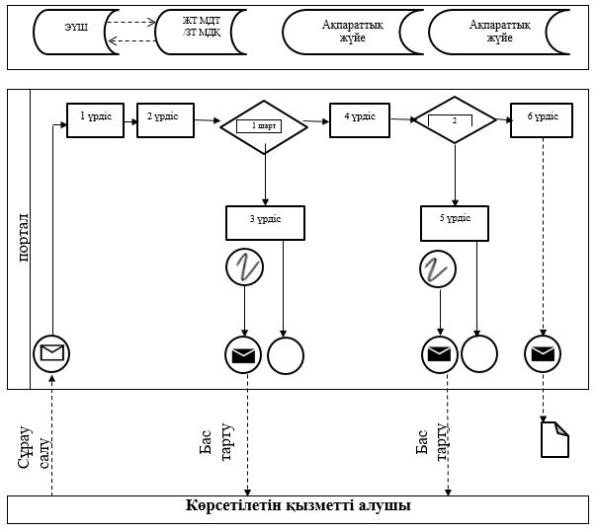

Мемлекеттік қызметті көрсетуге қатысушы ақпараттық жүйелердің функционалдық іс-қимылының № 2-диаграмма

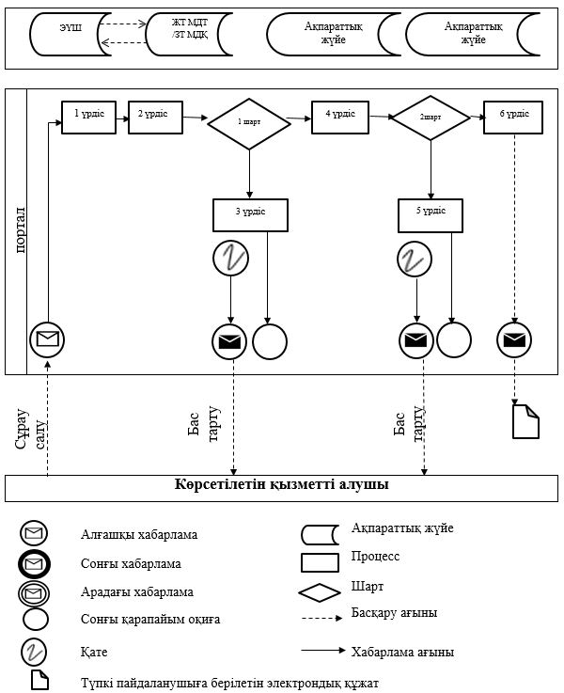

"Кемелерді Теңіз кемелерінің
мемлекеттік кеме тізілімінде
мемлекеттік тіркеу" мемлекеттік
көрсетілетін қызмет
регламентіне
2-қосымша
"Кемелерді Теңіз кемелерінің мемлекеттік кеме тізілімінде мемлекеттік тіркеу" мемлекеттік көрсетілетін қызмет көрсету бизнес-процестерінің анықтамасы

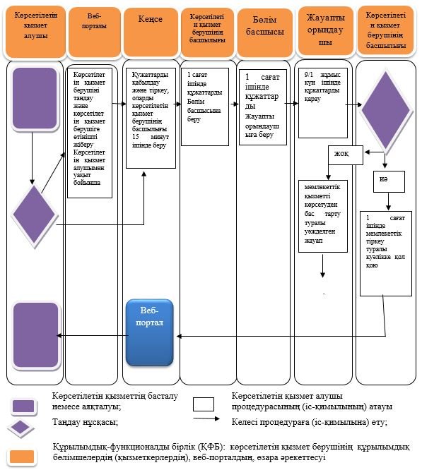

Қазақстан Республикасы
Индустрия және
инфрақұрылымдық даму
министрінің
2019 жылғы 30 қазандағы
№ 813 бұйрығына
2-қосымша
Қазақстан Республикасы
Инвестициялар және
даму Министрінің
2015 жылғы 28 тамыздағы
№ 666 бұйрығына
3-қосымша
"Бербоут-чартер тізілімінде теңіз кемелерін мемлекеттік тіркеу" мемлекеттік көрсетілетін қызмет регламенті
1-бөлім. Жалпы ережелер
1. "Бербоут-чартер тізілімінде теңіз кемелерін мемлекеттік тіркеу" мемлекеттік көрсетілетін қызмет (бұдан әрі – мемлекеттік көрсетілетін қызмет) Портының теңіз әкімшілігімен (бұдан әрі – көрсетілетін қызметті беруші) көрсетіледі.
Өтініштерді қабылдау және мемлекеттік қызметті көрсету нәтижесін беру "электрондық үкімет" веб-порталы (бұдан әрі – порталы) арқылы жүзеге асырылады.
2. Мемлекеттік қызметті көрсету нысаны: электрондық.
3. Мемлекеттік көрсетілетін қызметтің нәтижесі:
1) бербоут-чартер шарттарында жалға алынған шетелдік теңіз кемесіне Мемлекеттік тутын көтеріп жүзу құқығын уақытша беру туралы куәлік (бұдан әрі – куәлік) беру;
2) кемені бербоут-чартер тізілімінен шығару;
3) Нормативтік құқықтық актілерді мемлекеттік тіркеу тізілімінде № 11354 болып тіркелген "Сауда мақсатында теңізде жүзу саласындағы мемлекеттік көрсетілетін қызметтер стандарттарын бекіту туралы " Қазақстан Республикасы Инвестициялар және даму министрінің 2015 жылғы 30 сәуірдегі № 558 бұйрығымен бекітілген "Бербоут-чартер тізілімінде теңіз кемелерін мемлекеттік тіркеу" мемлекеттік көрсетілетін қызметтің стандартының (бұдан әрі – Стандарт) 10-тармағында көзделген негіздеме бойынша мемлекеттік қызметті көрсетуден бас тарту туралы уәжделген жауап болып табылады.
Мемлекеттік қызметті көрсету нәтижесін ұсыну нысаны: электрондық.
2-бөлім. Мемлекеттік көрсетілетін қызмет процесіндегі құрылымдық бөлімшелердегі көрсетілетін қызметті берушінің (қызметкердің) іс-қимыл тәртібін сипаттау
4. Мемлекеттік қызметті көрсету бойынша рәсімдерді (іс-қимылдарды) бастау үшін Стандарттың 9-тармағында көрсетілген өтінішті мен басқа құжаттарды (бұдан әрі – өтінішті) беру негіздеме болып табылады.
5. Мемлекеттік қызметті көрсету процесінің құрамына кіретін әрбір рәсімнің (іс-қимылдардың) мазмұны, оны орындау ұзақтығы:
1) көрсетілетін қызметті берушінің кеңсесі қызметкерінің он бес минуттың ішінде тіркеу нөмірі мен күнін көрсете отырып, өтінімді қабылдауы және тіркеуі;
2) өтініш тіркелген сәттен бастап көрсетілетін қызметті берушінің Порт қадағалау және кемелерді тіркеу бөлімі (бұдан әрі - Бөлім) стандарттың 10-тармағының 2) тармақшасында белгіленген талаптарға сәйкесттікке тоғыз жұмыс күн ішінде (куәлік беру үшін) және бір жұмыс күні ішінде (куәліктің телнұсқасын, кемені бербоут-чартер тізілімінен шығару) өтінішті қарауы;
3) белгіленген талаптарға сәйкес болған жағдайда құжаттарды алу сәтінен бастап бір сағат ішінде басшымен куәлікке (куәліктің телнұсқасына) немесе негіздеме бойынша мемлекеттік қызметті көрсетуден бас тарту туралы уәжделген жауапқа қол қою немесе кемені бербоут-чартер тізілімінен шығару;
4) тіркелген куәліктерді (куәліктің телнұсқасын) немесе мемлекеттік қызметті көрсетуден бас тарту туралы уәжделген жауабы көрсетілетін қызметті алушыға оны тіркеген күні беруі.
6. Мына рәсімдерді (іс-қимылдарды) орындауды бастау үшін негіздеме болып табылатын мемлекеттік көрсетілетін қызмет бойынша рәсімінің (іс-қимылдың) нәтижесі:
1) мемлекеттік көрсетілетін қызмет көрсету үшін көрсетілетін қызмет алушының ұсынылған құжаттарды көрсетілетін қызметті берушінің кеңсесінде тіркеу және оны көрсетілетін қызметті берушінің басшысына беру;
2) көрсетілетін қызметті беруші басшысының Бөлімге қарау үшін қарары;
3) куәліктерді (куәліктің телнұсқасын) немесе мемлекеттік қызметті көрсетуден бас тарту туралы уәжделген жауабы рәсімдеу;
4) куәліктерді (куәліктің телнұсқасын) немесе мемлекеттік қызметті көрсетуден бас тарту туралы уәжделген жауабы беру.
3-бөлім. Мемлекеттік көрсетілетін қызмет процесіндегі көрсетілетін қызметті берушінің құрылымдық бөлімшелерінің (қызметкерлердің) өзара іс-қимыл тәртібін сипаттау
7. Мемлекеттік қызметті көрсету процесіне қатысатын көрсетілетін қызметті берушінің құрылымдық бөлімшелерінің (қызметкерлерінің) тізбесі:
1) кеңсесінің қызметкері;
2) көрсетілетін қызметті беруші басшысы немесе оның орынбасары;
3) Бөлім басшысы;
4) жауапты орындаушы.
8. Көрсетілетін қызмет берушінің құрылымдық бөлімшелері арасындағы рәсімдердің (іс-қимылдардың) бірізділігін сипаттау:
1) кеңсе қызметкері тіркеу нөмірі мен күнін көрсете отырып, өтінімді тіркейді, содан кейін он бес минуттың ішінде көрсетілетін қызметті берушінің бірінші басшысына және (немесе) оның орынбасарына жібереді;
2) көрсетілетін қызметті берушінің басшысы немесе оның орынбасары төрт сағат ішінде құжаттарды қарайды және оларды Бөлім басшысына береді;
3) Бөлім басшысы бір сағат ішінде құжаттарды қарайды және оларды жауапты орындаушыға береді;
4) өтініш тіркелген сәттен бастап жауапты орындаушы стандарт 10-тармағының 2) тармақшасында белгіленген талаптарға сәйкесттікке тоғыз жұмыс күн ішінде (куәлік беру үшін) және бір жұмыс күні ішінде (куәліктің телнұсқасын, кемені бербоут-чартер тізілімінен шығару) өтінішті қарайды;
5) белгіленген талаптарға сәйкес болған жағдайда құжаттарды алу сәтінен бастап бір сағат ішінде басшымен куәлікке (куәліктің телнұсқасына) немесе негіздеме бойынша мемлекеттік қызметті көрсетуден бас тарту туралы уәжделген жауапқа қол қояды немесе кемені бербоут-чартер тізілімінен шығарады.
4-бөлім. Мемлекеттік қызмет көрсету процесінде ақпараттық жүйелерді пайдалану тәртібін сипаттау
9. Мемлекеттік қызметті портал арқылы көрсеткен кезде көрсетілетін қызметті беруші мен көрсетілетін қызметті алушы үдерістері (іс-қимылдары) реттілігінің және жүгіну тәртібі осы Регламентке 1-қосымшаға сәйкес мемлекеттік қызметті көрсетуге қатысушы ақпараттық жүйелердің функционалдық іс-қимылының № 1, 2 диаграммаларында көрсетілген:
Бербоут-чартер тізілімінде кемені мемлекеттік тіркеу, қайта тіркеу үшін:
1) 1 үдеріс - көрсетілетін қызметті алушының Порталда мемлекеттік қызметті таңдауы, жеке кабинетке кіруі, оның құрылымы мен форматты талаптарды ескере отырып (деректерді енгізу), көрсетілетін қызметті алушының тіркеу куәліктерін алуға электрондық сұрау салудың нысанын толтыруы, оған өзінің ЭЦҚ қоюы;
2) 2 үдеріс - көрсетілетін қызметті алушының деректері туралы сұрау салуды ЭҮШ арқылы ЖТ/ЗТ МДҚ жіберу;
1 шарт - ЖТ/ЗТ МДҚ–да көрсетілетін қызметті алушы туралы деректердің болуын тексеру;
3) 3 үдеріс - ЖТ/ЗТ МДҚ–да көрсетілетін қызметті алушы туралы деректердің жо болуына байланысты деректерді алу мүмкінсіздігі себепті сұрау салынып отырған қызметті көрсетуден бас тарту;
4) 4 үдеріс - электрондық сұрау салуды Ақпараттық жүйеде тіркеу;
2 шарт – Ақпараттық жүйе көрсетілетін қызметті алушының ЭЦҚ куәландырылған электрондық сұрау салуды тексеруді жүзеге асырады;
5) 5 үдеріс - 2 шартта орын алған бұзушылықтарға байланысты сұрау салынып отырған мемлекеттік қызметті көрсетуден бас тарту;
6) 6 үдеріс - тіркеу куәліктерін шығару және көрсетілетін қызметті алушыға оның электрондық пошта мекенжайына орнатуға сілтемелер берілген тіркеу куәліктері сәтті шығарылғаны туралы хабарлама жіберу.
алып тастау туралы куәлігі алуға сұрау салу ұсынған кезде:
1) 1 үдеріс - көрсетілетін қызметті алушының Порталда мемлекеттік қызметті таңдауы, жеке кабинетке кіруі, оның құрылымы мен форматты талаптарды ескере отырып (деректерді енгізу), көрсетілетін қызметті алушының тіркеу куәліктерін алуға электрондық сұрау салудың нысанын толтыруы, оған өзінің ЭЦҚ қоюы;
2) 2 үдеріс - көрсетілетін қызметті алушының деректері туралы сұрау салуды ЭҮШ арқылы ЖТ/ЗТ МДҚ жіберу;
1 шарт - ЖТ/ЗТ МДҚ–да көрсетілетін қызметті алушы туралы деректердің болуын тексеру;
3) 3 үдеріс - ЖТ/ЗТ МДҚ–да көрсетілетін қызметті алушы туралы деректердің жо болуына байланысты деректерді алу мүмкінсіздігі себепті сұрау салынып отырған қызметті көрсетуден бас тарту;
4) 4 үдеріс - электрондық сұрау салуды Ақпараттық жүйеде тіркеу;
2 шарт – Ақпараттық жүйе көрсетілетін қызметті алушының ЭЦҚ куәландырылған электрондық сұрау салуды тексеруді жүзеге асырады;
5) 5 үдеріс - 2 шартта орын алған бұзушылықтарға байланысты сұрау салынып отырған мемлекеттік қызметті көрсетуден бас тарту;
6) 6 үдеріс - тіркеу куәліктерін шығару және көрсетілетін қызметті алушыға оның электрондық пошта мекенжайына орнатуға сілтемелер берілген тіркеу куәліктері сәтті шығарылғаны туралы хабарлама жіберу.
10. " Бербоут-чартер тізілімінде теңіз кемелерін мемлекеттік тіркеу" мемлекеттік көрсетілетін қызмет процесіндегі рәсімдердің (іс-қимылдардың), көрсетілетін қызметті беруші құрылымдық бөлімшелерінің (қызметкерлерінің) өзара іс-қимылы реттілігінің толық сипаттамасы осы Регламентке 2-қосымшаға сәйкес мемлекеттік қызметті көрсету бизнес-процестерінің анықтамасында көрсетілген.
"Бербоут-чартер тізілімінде
теңіз кемелерін мемлекеттік
тіркеу" мемлекеттік көрсетілетін
қызмет регламентіне
1-қосымша
Мемлекеттік қызметті көрсетуге қатысушы ақпараттық жүйелердің функционалдық іс-қимылының № 1-диаграмма

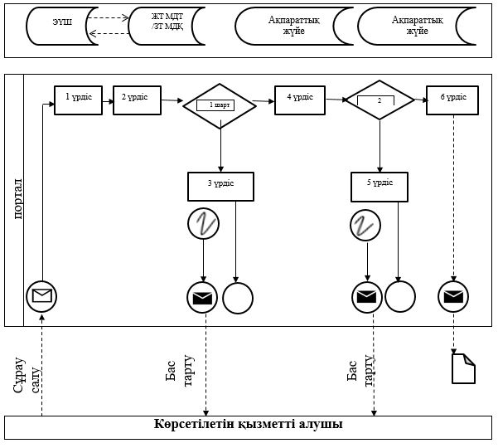

Мемлекеттік қызметті көрсетуге қатысушы ақпараттық жүйелердің функционалдық іс-қимылының № 2-диаграмма

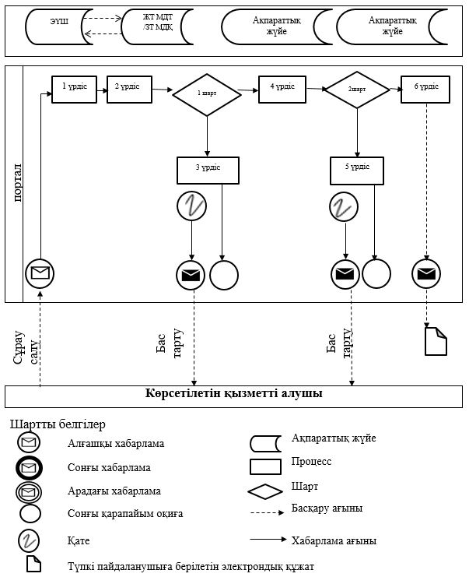

"Бербоут-чартер тізілімінде
теңіз кемелерін мемлекеттік
тіркеу" мемлекеттік көрсетілетін
қызмет регламентіне
2-қосымша
" Бербоут-чартер тізілімінде теңіз кемелерін мемлекеттік тіркеу" мемлекеттік көрсетілетін қызмет көрсету бизнес-процестерінің анықтамасы

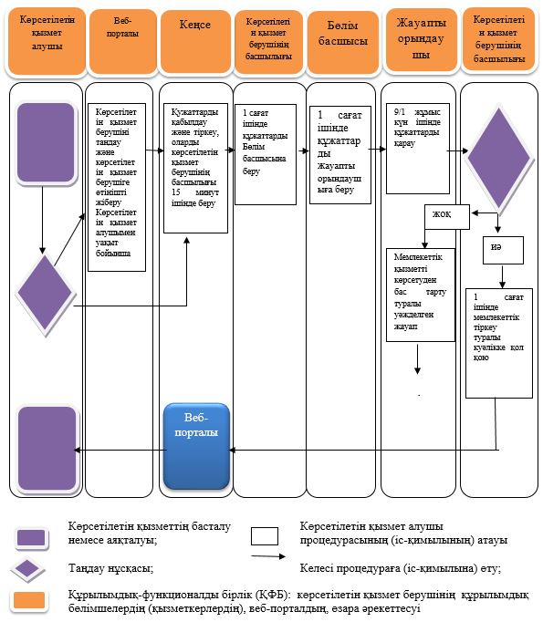

Қазақстан Республикасы
Индустрия және
инфрақұрылымдық даму
министрінің
2019 жылғы 30 қазандағы
№ 813 бұйрығына
3-қосымша
Қазақстан Республикасы
Инвестициялар және
даму министрінің
2015 жылғы 28 мамырдағы
№ 666 бұйрығына
4-қосымша
"Жасалып жатқан кемелер тізілімінде жасалып жатқан кемеге меншік құқығын мемлекеттік тіркеу" мемлекеттік көрсетілетін қызмет регламенті
1-бөлім. Жалпы ережелер
1. "Жасалып жатқан кемелер тізілімінде жасалып жатқан кемеге меншік құқығын мемлекеттік тіркеу" мемлекеттік көрсетілетін қызмет (бұдан әрі – мемлекеттік көрсетілетін қызмет) Портының теңіз әкімшілігімен (бұдан әрі – көрсетілетін қызметті беруші) көрсетіледі.
Өтініштерді қабылдау және мемлекеттік көрсетілетін қызмет нәтижесін беру "Азаматтарға арналған үкімет" мемлекеттік корпорациясы" коммерциялық емес акционерлік қоғамы (бұдан әрі – Мемлекеттік корпорация) арқылы жүзеге асырылады.
2. Мемлекеттік қызметті көрсету нысаны: қағаз түрінде.
3. Мемлекеттік көрсетілетін қызметтің нәтижесі:
1) кемеге (салынып жатқан кемеге) құқықтарын мемлекеттік тіркеу туралы куәлік (бұдан әрі – куәлік);
2) Нормативтік құқықтық актілерді мемлекеттік тіркеу тізілімінде № 11354 болып тіркелген, "Сауда мақсатында теңізде жүзу саласындағы мемлекеттік көрсетілетін қызметтер стандарттарын бекіту туралы" Қазақстан Республикасы Инвестициялар және даму министрінің 2015 жылғы 30 сәуірдегі № 558 бұйрығымен бекітілген "Жасалып жатқан кемелер тізілімінде жасалып жатқан кемеге меншік құқығын мемлекеттік тіркеу" мемлекеттік көрсетілетін қызмет стандартының (бұдан әрі – стандарт) 10-тармағында көзделген жағдайларда мемлекеттік қызметті көрсетуден бас тарту туралы уәжделген жауап болып табылады.
Мемлекеттік қызметті көрсету нәтижесін ұсыну нысаны: қағаз түрінде.
2-бөлім. Көрсетілетін қызметті беруші құрылымдық бөлімшелерінің (қызметкерлерінің) мемлекеттік көрсетілетін қызмет процесіндегі іс-қимыл тәртібінің сипаттамасы
4. Мемлекеттік қызметті көрсету бойынша рәсімдерді (іс-қимылдарды) бастау үшін стандарттың 9-тармағында көрсетілген өтінішті мен басқа құжаттарды (бұдан әрі – өтінішті) беру негіздеме болып табылады.
5. Мемлекеттік қызметті көрсету процесінің құрамына кіретін әрбір рәсімнің (іс-қимылдардың) мазмұны, оны орындау ұзақтығы:
1) көрсетілетін қызметті берушінің кеңсесі қызметкерінің он бес минуттың ішінде тіркеу нөмірі мен күнін көрсете отырып, өтінішті қабылдауы және тіркеуі;
2) өтініш тіркелген сәттен бастап көрсетілетін қызметті берушінің Порт қадағалау және кемелерді тіркеу бөлімінің (бұдан әрі - Бөлім) жауапты орындаушысы стандарттың 10-тармағында белгіленген талаптарға сәйкесттікке сегіз жұмыс күн ішінде өтінішті қарауы;
3) белгіленген талаптарға сәйкес болған жағдайда өтінішті қарау сәтінен бастап бір сағат ішінде басшымен куәлікке немесе негіздеме бойынша мемлекеттік қызметті көрсетуден бас тарту туралы уәжделген жауапқа қол қою;
4) тіркелген куәлікті немесе мемлекеттік қызметті көрсетуден бас тарту туралы уәжделген жауабын оны тіркеген күні Мемлекеттік корпорацияға беруі.
6. Мына рәсімдерді (іс-қимылдарды) орындауды бастау үшін негіздеме болып табылатын мемлекеттік көрсетілетін қызмет бойынша рәсімінің (іс-қимылдың) нәтижесі:
1) мемлекеттік көрсетілетін қызмет көрсету үшін көрсетілетін қызмет алушының ұсынылған құжаттарды көрсетілетін қызметті берушінің кеңсесінде тіркеу және оны көрсетілетін қызметті берушінің басшысына беру;
2) көрсетілетін қызметті беруші басшысының Бөлімге қарау үшін қарары;
3) куәлікті немесе мемлекеттік қызметті көрсетуден бас тарту туралы уәжделген жауабы рәсімдеу;
4) куәлікті немесе мемлекеттік қызметті көрсетуден бас тарту туралы уәжделген жауабы беру.
3-бөлім. Мемлекеттік көрсетілетін қызмет процесіндегі көрсетілетін қызметті берушінің құрылымдық бөлімшелерінің (қызметкерлердің) өзара іс-қимыл тәртібін сипаттау
7. Мемлекеттік қызметті көрсету процесіне қатысатын көрсетілетін қызметті берушінің құрылымдық бөлімшелерінің (қызметкерлерінің) тізбесі:
1) көрсетілетін қызметті берушінің басшысы немесе оның орынбасары;
2) Бөлім басшысы;
3) жауапты орындаушы;
4) кеңсе қызметкері.
8. Көрсетілетін қызмет берушінің құрылымдық бөлімшелері арасындағы рәсімдердің (әрекеттердің) бірізділігін сипаттау:
1) кеңсе қызметкері тіркеу нөмірі мен күнін көрсете отырып, өтінішті тіркейді, содан кейін он бес минуттың ішінде көрсетілетін қызметті берушінің бірінші басшысына және (немесе) оның орынбасарына жібереді;
2) көрсетілетін қызметті берушінің басшысы немесе оның орынбасары бір сағат ішінде өтінішті Бөлім басшысына береді;
3) Бөлім басшысы бір сағат ішінде жауапты орындаушыны айқындайды және қарауға береді;
4) жауапты орындаушы өтініш тіркелген сәттен бастап бір сағат ішінде стандарттың 10-тармағында белгіленген талаптарға сәйкесттікке тоғыз жұмыс күн ішінде өтінішті қарайды;
5) белгіленген талаптарға сәйкес болған жағдайда өтінішті қарау сәтінен бастап бір сағат ішінде көрсетілетін қызметті берушінің басшысымен немесе оның орынбасары куәлікке немесе негіздеме бойынша мемлекеттік қызметті көрсетуден бас тарту туралы уәжделген жауапқа қол қояды;
6) жауапты орындаушы куәлікке немесе мемлекеттік қызметті көрсетуден бас тарту туралы уәжделген жауапқа қол қойылған күні оның тіркеуін жүргізеді және тіркелген куәлікті немесе мемлекеттік қызметті көрсетуден бас тарту туралы уәжделген жауапты береді.
9. "Жасалып жатқан кемелер тізілімінде жасалып жатқан кемеге меншік құқығын мемлекеттік тіркеу" мемлекеттік көрсетілетін қызмет процесіндегі рәсімдердің (іс-қимылдардың), көрсетілетін қызметті беруші құрылымдық бөлімшелерінің (жұмыскерлерінің) өзара іс-қимылы реттілігінің толық сипаттамасы осы Регламентке қосымшаға сәйкес мемлекеттік қызметті көрсету бизнес-процестерінің анықтамасында көрсетілген.
"Жасалып жатқан кемелер
тізілімінде жасалып жатқан
кемеге меншік құқығын
мемлекеттік тіркеу" мемлекеттік
көрсетілетін қызмет
регламентіне
қосымша
"Жасалып жатқан кемелер тізілімінде жасалып жатқан кемеге меншік құқығын мемлекеттік тіркеу" мемлекеттік көрсетілетін қызмет бизнес-процестерінің анықтамасы

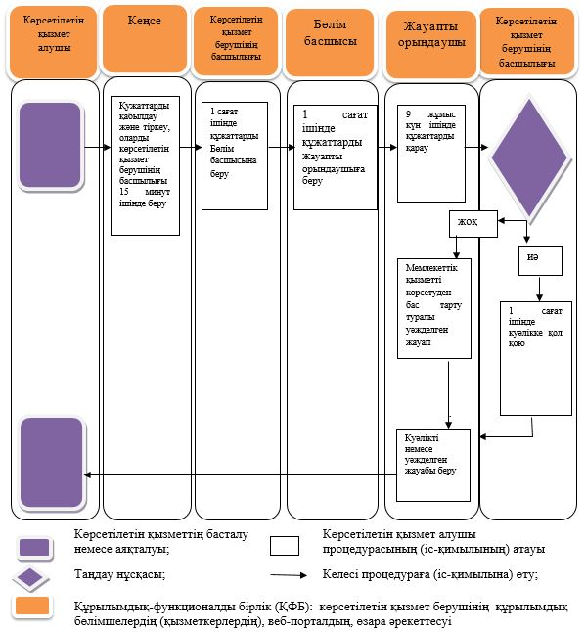

Қазақстан Республикасы
Индустрия және
инфрақұрылымдық даму
министрінің
2019 жылғы 30 қазандағы
№ 813 бұйрығына
4-қосымша
Қазақстан Республикасы
Инвестициялар және
даму министрінің
2015 жылғы 28 мамырдағы
№ 666 бұйрығына
7-қосымша
"Қазақстан Республикасының халықаралық кеме тізілімінде кемелерді мемлекеттік тіркеу" мемлекеттік көрсетілетін қызмет регламенті
1-бөлім. Жалпы ережелер
1. "Қазақстан Республикасының халықаралық кеме тізілімінде кемелерді мемлекеттік тіркеу" мемлекеттік көрсетілетін қызмет (бұдан әрі – мемлекеттік көрсетілетін қызмет) Портының теңіз әкімшілігімен (бұдан әрі – көрсетілетін қызметті беруші) көрсетіледі.
Өтініштерді қабылдау және мемлекеттік көрсетілетін қызметтің нәтижелерін беру "Азаматтарға арналған үкімет" мемлекеттік корпорациясы" коммерциялық емес акционерлік қоғамы (бұдан әрі – Мемлекеттік корпорация) арқылы жүзеге асырылады.
2. Мемлекеттік қызметті көрсету нысаны: қағаз түрінде.
3. Мемлекеттік көрсетілетін қызметтің нәтижесі:
1) меншік құқығындағы теңіз кемесі үшін – теңіз кемесінің Қазақстан Республикасының Мемлекеттік туын көтеріп жүзу құқығы туралы куәлікті және кемеге меншік құқығы туралы куәлікті беру немесе Нормативтік құқықтық актілерді мемлекеттік тіркеу тізілімінде № 11354 болып тіркелген "Сауда мақсатында теңізде жүзу саласындағы мемлекеттік көрсетілетін қызметтер стандарттарын бекіту туралы" Қазақстан Республикасы Инвестициялар және даму министрінің 2015 жылғы 30 сәуірдегі № 558 бұйрығымен бекітілген "Қазақстан Республикасының халықаралық мемлекеттік кеме тізілімінде кемелерді мемлекеттік тіркеу" мемлекеттік көрсетілетін қызметтің стандартының (бұдан әрі – стандарт) 11-тармағында көзделген негіздер бойынша мемлекеттік қызмет көрсетуден жазбаша дәлелді бас тарту;
2) бербоут-чартер бойынша пайдалануға ұсынылған теңіз кемесі үшін – бербоут-чартер шарттарында жалға алынған шетелдік теңіз кемесіне Қазақстан Республикасының Мемлекеттік туын көтеріп жүзу құқығын уақытша беру туралы куәлікті беру немесе стандарттың 11-тармағында көзделген негіздер бойынша мемлекеттік қызмет көрсетуден жазбаша дәлелді бас тарту болып табылады.
Мемлекеттік қызметті көрсету нәтижесін ұсыну нысаны: қағаз түрінде.
2-бөлім. Мемлекеттік көрсетілетін қызмет процесіндегі құрылымдық бөлімшелердегі көрсетілетін қызметті берушінің (қызметкердің) іс-қимыл тәртібін сипаттау
4. Мемлекеттік қызметті көрсету бойынша рәсімдерді (іс-қимылдарды) бастау үшін стандарттың 9-тармағында көрсетілген өтінішті мен басқа құжаттарды (бұдан әрі – өтінішті) беру негіздеме болып табылады.
5. Мемлекеттік қызметті көрсету процесінің құрамына кіретін әрбір рәсімнің (іс-қимылдарын) мазмұны, оны орындау ұзақтығы:
1) көрсетілетін қызметті берушінің кеңсесі қызметкерінің он бес минуттың ішінде тіркеу нөмірі мен күнін көрсете отырып, өтінімді қабылдауы және тіркеуі;
2) өтініш тіркеген сәттен бастап көрсетілетін қызметті берушінің Порт қадағалау және кемелерді тіркеу бөлімі (бұдан әрі - Бөлім) стандарттың 10-тармағында белгіленген талаптарға сәйкесттікке тоғыз жұмыс күн ішінде өтінішті қарауы;
3) белгіленген талаптарға сәйкес болған жағдайда өтінішті қарау сәтінен бастап үш сағат ішінде басшымен куәлікке немесе мемлекеттік қызметті көрсетуден бас тарту туралы уәжделген жауапқа қол қою;
4) тіркелген куәлікті немесе мемлекеттік қызметті көрсетуден бас тарту туралы уәжделген жауабы көрсетілетін қызметті алушыға оны тіркеген күні беруі.
6. Мына рәсімдерді (іс-қимылдарды) орындауды бастау үшін негіздеме болып табылатын мемлекеттік көрсетілетін қызмет бойынша рәсімінің (іс-қимылдың) нәтижесі:
1) көрсетілетін қызметті алушының мемлекеттік көрсетілетін қызметті көрсету үшін ұсынылған қажетті құжаттарды көрсетілетін қызметті берушінің кеңсесінде тіркеу және оны көрсетілетін қызметті берушінің басшысына беру;
2) көрсетілетін қызметті беруші басшысының Басқармаға қарау үшін қарары;
3) куәлікті рәсімдеу;
4) куәлікті беру.
3-бөлім. Мемлекеттік көрсетілетін қызмет процесіндегі көрсетілетін қызметті берушінің құрылымдық бөлімшелерінің (қызметкерлердің) өзара іс-қимыл тәртібін сипаттау
7. Мемлекеттік қызметті көрсету процесіне қатысатын көрсетілетін қызметті берушінің құрылымдық бөлімшелерінің (қызметкерлерінің) тізбесі:
1) көрсетілетін қызметті берушінің басшысы немесе оның орынбасары;
2) Бөлім басшысы;
3) жауапты орындаушы;
4) кеңсе қызметкері.
8. Көрсетілетін қызмет берушінің құрылымдық бөлімшелері арасындағы рәсімдердің (іс-қимылдардың) бірізділігін сипаттау:
1) құжаттар кеңсе қызметкерімен тіркеу нөмірі мен күнін көрсете отырып тіркеледі, артынша он бес минуттың ішінде көрсетілетін қызметті берушінің басшысына немесе оның орынбасарына беріледі;
2) көрсетілетін қызметті берушінің басшысы немесе оның орынбасары бір сағат ішінде құжаттарды Бөлім басшысына береді;
3) Бөлім басшысы бір сағат ішінде құжаттарды жауапты орындаушыны анықтап, қарауға береді;
4) жауапты орындаушы өтініш тіркелген сәттен бастап стандарттың 10-тармағында белгіленген талаптарға сәйкесттікке тоғыз жұмыс күні ішінде құжаттарды қарайды;
5) өтінішті қарау сәтінен бастап үш сағат ішінде көрсетілетін қызметті берушінің басшысы немесе оның орынбасары белгіленген талаптарға сәйкес болған жағдайда куәлікке немесе негіздеме бойынша мемлекеттік қызметті көрсетуден бас тарту туралы уәжделген жауапқа қол қояды;
6) жауапты орындаушы куәлікке немесе негіздеме бойынша мемлекеттік қызметті көрсетуден бас тарту туралы уәжделген жауапқа қол қойылған сәттен бастап екі сағат ішінде оның тіркелуін жүргізеді және тіркелген куәлікті немесе негіздеме бойынша мемлекеттік қызметті көрсетуден бас тарту туралы уәжделген жауапқа көрсетілетін қызметті алушыға береді.
4-бөлім. Мемлекеттік корпорациямен және (немесе) өзге де көрсетілетін қызметті берушілермен өзара іс-қимыл тәртібін, сондай-ақ мемлекеттік қызметті көрсету процесінде ақпараттық жүйені пайдалану тәртібін сипаттау
9. Мемлекеттік корпорацияға жүгіну тәртібін сипаттау және мемлекеттік көрсетілетін қызметті алушының сұрау салуын өңдеу ұзақтығы:
1) мемлекеттік қызметті үшін көрсетілетін қызметті алушы Мемлекеттік корпорацияға жүгінеді;
2) Мемлекеттік корпорацияда көрсетілетін қызметті алушының сұрау салуын өңдеу ұзақтығы – 20 минуттан артық емес;
3) көрсетілетін қызметті алушы (не уәкілетті өкілі: өкілеттікті растайтын құжат бойынша заңды тұлға, нотариалды куәландырылған сенімхат бойынша жеке тұлға) жүгінген кезде мемлекеттік қызмет көрсету үшін мемлекеттік көрсетілетін қызмет стандартының 9-тармағына сәйкес қажетті құжаттардың тізбесі.
Мемлекеттік корпорацияда құжаттарды қабылдау жеделдетілген қызмет көрсетусіз "электрондық кезек" тәртібімен жүзеге асырылады. Көрсетілетін қыметті алушының қалауы бойынша электрондық кезекті портал арқылы "броньдауға" болады.
Құжаттарды қабылдау кезінде Мемлекеттік корпорация операторы жеке тұлғалардың мемлекеттік деректер қорынан (бұдан әрі - ЖТ МДҚ) деректерді көрсетілетін қызметті алушының құжаттар түпнұсқаларымен салыстырады және түпнұсқаларды көрсетілетін қызметті алушыға қайтарады.
Егер Қазақстан Республикасының заңдарымен өзгесі көзделмесе, Мемлекеттік корпорация операторы ақпараттық жүйелерде қамтылған заңмен қорғалатын құпияларды құрайтын мәліметтерді пайдалануға жазбаша келісім алады.
Мемлекеттік көрсетілетін қызметті алу үшін барлық қажетті құжаттарды қабылдаған кезде Мемлекеттік корпорация операторы көрсетілетін қызметті алушыға тиісті құжаттарды алғаны туралы қолхатты береді.
10. Мемлекеттік корпорация арқылы мемлекеттік кызметті көрсету нәтижесін алу процесін сипаттау, оның ұзақтығы:
көрсетілетін қызметті алушыға (не нотариалды куәландырылған сенімхат бойынша оның өкілінің) мемлекеттік қызметті көрсету нәтижесін беруді Мемлекеттік корпорацияның қызметкері қолхатта көрсетілген мерзімде жүзеге асырады.
11. Мемлекеттік көрсетілетін қызмет процесіндегі рәсімдердің (іс-қимылдардың), көрсетілетін қызметті беруші құрылымдық бөлімшелерінің (қызметкерлерінің) өзара іс-қимылы реттілігінің толық сипаттамасы осы Регламентке қосымшаға сәйкес мемлекеттік қызметті көрсету бизнес-процестерінің анықтамасында көрсетілген.
"Қазақстан Республикасының
халықаралық кеме тізілімінде
кемелерді мемлекеттік тіркеу"
мемлекеттік көрсетілетін қызмет
регламентіне
қосымша
Мемлекеттік көрсетілетін қызмет бизнес-процестерінің анықтамасы

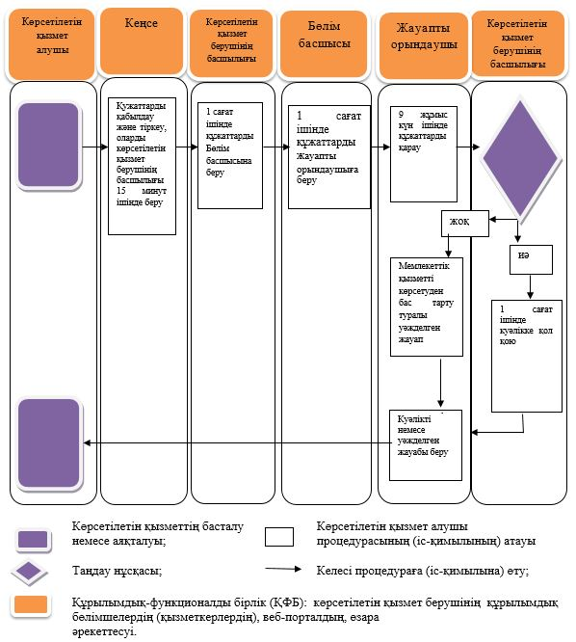

© 2012. Қазақстан Республикасы Әділет министрлігінің «Қазақстан Республикасының Заңнама және құқықтық ақпарат институты» ШЖҚ РМК

